
新聞資料
農業部臺東區農業改良場
臺東縣臺東市中華路一段675號
中華民國114年8月29日
颱風過後 臺東農改場籲請農友加強防治葉稻熱病及白葉枯病
農業部臺東區農業改良場（以下簡稱臺東農改場）表示，目前臺東地區水稻生長多處於秧苗期，受楊柳颱風風雨影響，近期氣溫變化大且連續降雨，根據臺東場水稻疫情監測發現，轄區水稻田已零星出現白葉枯病罹病徵狀；又最近部分田區正值分蘗期，在此高溫高濕環境下，也容易發生葉稻熱病。稻熱病及白葉枯病為水稻流行病，其發生受氣候影響，如氣候適合，短時間內即可能爆發疫情，臺東場籲請農友加強巡視田區，確實做好防治措施。
稻熱病發生與氣溫、雨水及肥料有關，在氣溫忽冷忽熱不穩定時，水稻抵抗力會減弱，若遇上降雨或清晨葉面露水停滯較久時，葉表水膜能促使病原菌發芽侵入植株，可於短時間內爆發疫情；又田間施用過量氮肥會導致植株徒長，葉片柔弱，對病害之抗性降低，更加速病勢發展。病原菌感染葉片後，初期會在葉表形成灰綠色斑點，逐漸擴大成二端較尖之紡錘形病斑，病斑中間呈灰白色，邊緣赤褐色，外圍伴有黃暈，為主要辨識病徵。一般而言，稻熱病在施用高量氮肥、密植而通風不良的稻田更容易發生，因此請農友勿施用過量氮肥，密切注意田間稻熱病發生情形，一旦發現病勢進展，應立即施藥防治避免病害。稻熱病重要的防治時機為插秧後30天與出穗前1週。藥劑防治方面，預防性藥劑如6%撲殺熱粒劑，在水稻分蘗初期或病害發生前施用，保持水深3～5公分，持續4～5天，增強稻株抵抗力；防治性藥劑可施用50％護粒松乳劑1,000倍或45％喜樂克拉乳劑 1,200倍（加展著劑 CS-7 2,000倍）；若葉色濃綠時，可施用75％三賽唑可溼性粉劑 3,000倍或 41.7％三賽唑水懸劑 1,500倍。
白葉枯病受風雨影響大，強風造成葉片摩擦產生傷口，有利病原細菌感染，而雨水、露水有利於病原菌滋生，常在葉緣會形成菌泥，隨雨水飛濺或人員田間走動傳播。白葉枯病感染後沿葉緣產生黃白色條斑，條斑周緣形成波浪狀，病斑乾枯後向內捲曲，為白葉枯病主要病徵。藥劑防治方面，於發病前施用6%撲殺熱粒劑30公斤/公頃，施藥時稻田內應保持水位3~5公分，維持4~5天。或於發病初期施用10% 鏈四環黴素水溶性粉劑1,000倍、14%嘉賜克枯爛可溼性粉劑1,500倍(兼防稻熱病)、33%克枯三賽唑可溼性粉劑1,000倍(兼防稻熱病)或10%克枯爛可濕性粉劑1,000倍等，擇一進行防治。一旦發病，晨露未乾前，避免進入田區或施藥，減少病菌的傳播。
農友若有防治相關問題，可洽臺東農改場植物保護研究室(089-325015)，其餘藥劑可上網參考「農藥資訊服務網」（https://pesticide.aphia.gov.tw）或植物保護資訊系統(https://otserv2.acri.gov.tw/ppm/)。
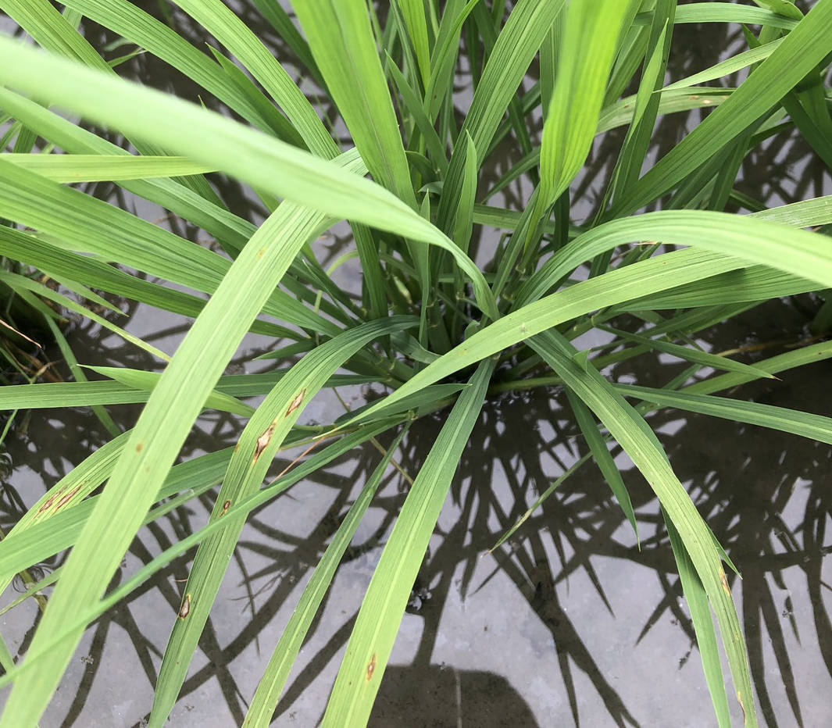
田間稻熱病病斑為二端較尖紡錘形，病斑中間呈灰白色，邊緣赤褐色，外圍伴有黃暈

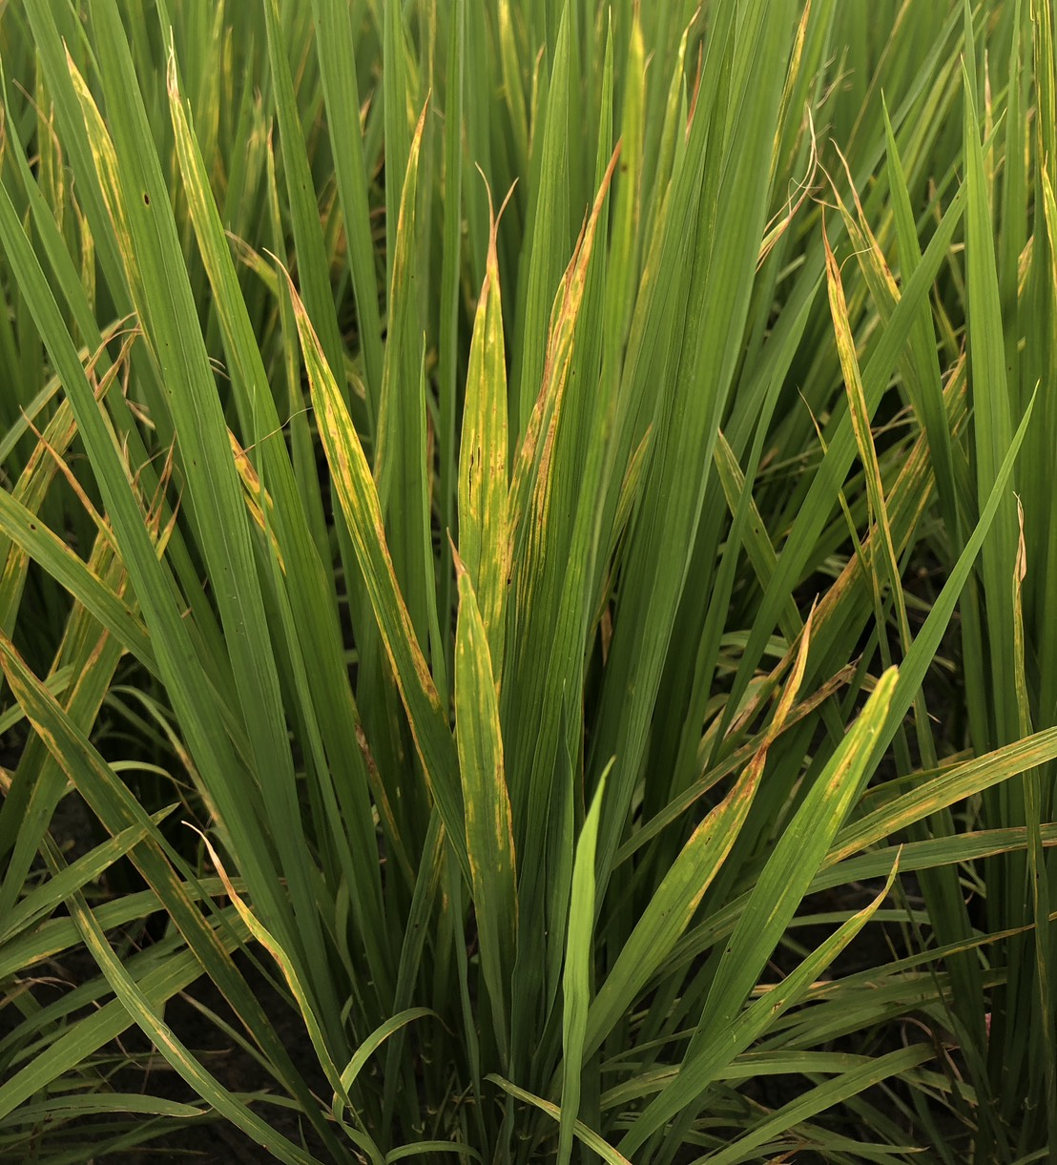
臺東農改場於關山鎮水稻田區監測發現白葉枯病病徵

聯絡人：張方宜 助理研究員
電話：089-325110轉1734
手機：0989-546208
■ | 是 | □ | 否 | 是否張貼於本場網頁

